***Если Рома не идет к моим изобретениям, то мои изобретения идут к Роме***

Типа документация

Понятия не имею, как ее писать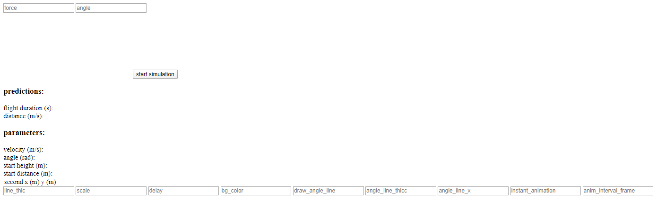

Для того, чтобы начать симуляцию траектории полета типа материальной точки, нужно задать два обязательных параметра, скорость (м\с) и угол в градусах или радианах в зависимости от конфигурации, градусы по дефолту, после чего нажать кнопку start simulation.

Под графиком траектории появится теоретическая информация о полете и таблица с практическими значениями.

Для того, чтобы наблюдать изменение траектории от угла, можно записать значение угла в виде

Угол1-угол2-шаг

Прошу не издеваться над значениями, с валидацией проблема (ее нет)

А поскольку ты не глупый учитель информатики, которому обязательно интерфейс надо видите ли, в js файле все переменные в самом верху, можешь поменять, вроде там ясно, что они делают,

Я вот позалипал.

Если хочешь посмотреть на бросок 10м\с советую отключить autoscale оно выравнивает так, чтобы график вместить в ширину поля, что хорошо, когда он широкий, а не когда он высокий

Советую посмотреть на график 1111м\с 33 градуса на дефолтных настройках